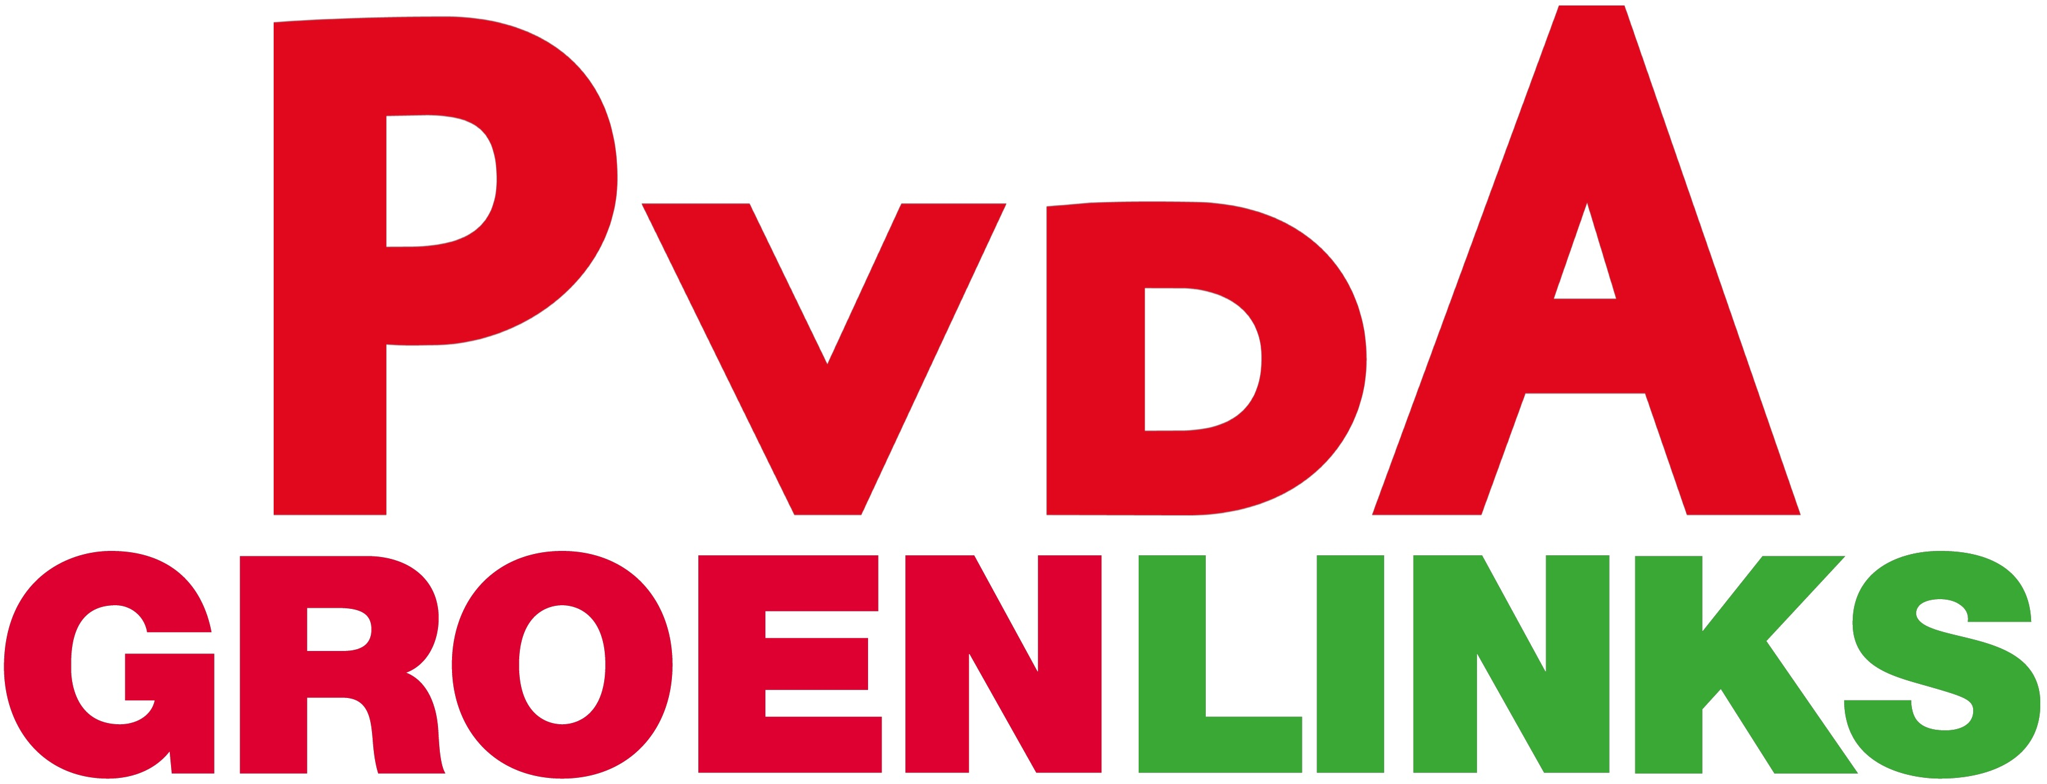
Schriftelijke vragen

Schriftelijke vragen Terugdringen afval in het milieu
De plastic soep is een beeldend voorbeeld van wat er kan gebeuren als er afval in het milieu terecht komt. Het blijft er lang en heeft grote effecten, zo komt het onder meer terecht in dieren en brengt zo schade toe aan natuur en biodiversiteit.
Het terugdringen van afval in het milieu is dan ook van groot maatschappelijk belang, en een verantwoordelijkheid voor verschillende overheden. De gemeente kan hier aan bijdragen door voldoende voorlichting en afvalbakken, maar ook door bijvoorbeeld voorwaarden te stellen aan evenementen. Zo hebben verschillende gemeenten het oplaten van ballonnen verboden en maken zij afspraken over het gebruik van bijvoorbeeld plastic bij festivals.
PvdA/GroenLinks heeft hierover de volgende vragen aan het college:
- Op welke wijze probeert uw college te voorkomen dat afval in het milieu terecht komt? Welke mogelijkheden ziet u om hier meer aan te doen?
- Op welke wijze wordt bepaald hoeveel afvalbakken er moeten staan in de gemeente, welke uitgangspunten hanteert uw college hiervoor? Welke mogelijkheden ziet uw college om meer afvalbakken te plaatsen?
Het oplaten van ballonnen vormt een grote bron van milieuvervuiling. Zo blijven deze, ook wanneer deze bioloigsch afbreekbaar zijn, lang in het milieu en brengen daarmee grote schade toe.
- Bent u bereid om de gemeenteraad een voorstel te doen voor een verbod op het oplaten van ballonnen in de APV? Zo ja, op welke termijn denkt u dit voorstel te kunnen doen? Zo nee, waarom niet?
- Bent u bereid om het gebruik van plastic bij evenementen terug te dringen door hier voorwaarden aan te stellen bij de te verlenen vergunning, dan wel hierover in overleg te treden met initiatiefnemers?
In verschillende gemeenten neemt het gebruik van lachgas toe, dit brengt vaak veel afval met zich mee in de vorm lege spuitbuspatronen. Daarnaast vormt lachgas een sterk broeikasgas. Er zijn gemeenten die het gebruik van lachgas om deze redenen verboden hebben.
- Is het gebruik van lachgas ook in De Ronde Venen een groeiend probleem? Zo ja, bent u bereid om de gemeenteraad een voorstel te doen voor een verbod op het gebruik van lachgas? Zo nee, waarom niet?
Wij zien uw spoedige reactie met belangstelling tegemoet.
Met vriendelijke groet,
Pieter Kroon
PvdA/GroenLinks De Ronde Venen

